Podążanie za liderem
Opracowane własne na podstawie dokumentu: „Steering Behaviors For Autonomous Characters” -Craig W. Reynolds [http://www.red3d.com/cwr/steer/gdc99/]
Za liderem podążają inne osobniki nie będące liderem. Jeżeli w sąsiedztwie jednostki znajduje się kilku liderów, za przywódcę zostaje obrany ten który jest najbliżej. Celem każdego osobnika jest przebywanie jak najbliżej lidera(jeśli jest obecny), uważając na to by na niego nie wpaść oraz by nie stać na jego potencjalnej drodze. Podążając za liderem osobnik stara się przestrzegać pozostałych zasad, a szczególnie zasady separacji, aby nie zajmować tej samej pozycji najbliżej lidera co reszta. Na podstawie aktualnej prędkości lidera wyznacza się punkt znajdujący się niedaleko za jego pozycją, do tego punkty mają za zadanie dążyć pozostałe jednostki. Drugą przydatną rzeczą jest wyznaczenie obszaru przed liderem którego podążający będą unikać by nie blokować drogi liderowi. Schemat na rysunku poniżej:
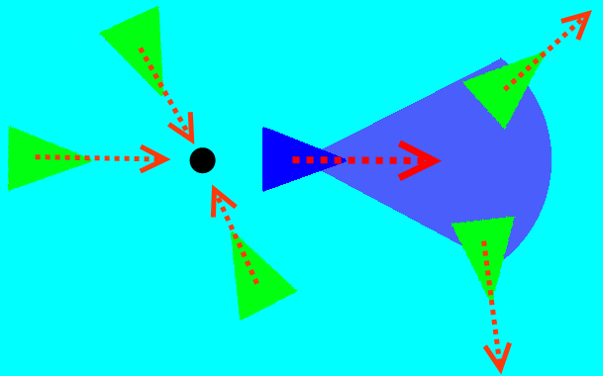
Rysunek 1: Opracowanie własne na podstawie: „Figure 17: leader following” zawartym w „Steering Behaviors For Autonomous Characters”
Prędkość zbliżania się do lidera powinna stała poza najbliższym otoczeniem przywódcy, gdzie prędkość maleje wraz z malejącą odległością obu obiektów. Tak aby do celu dojść z prawie zerowa prędkością.
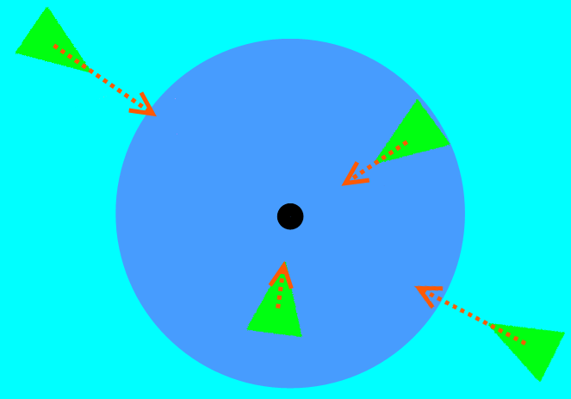
Rysunek 2: Opracowanie własne na podstawie animacji ze strony http://www.red3d.com/cwr/steer/Arrival.html

